Letia Business Center została doceniona na Targach TARBUD
Przebudowa i rozbudowa budynku, w którym obecnie znajduje się centrum konferencyjne Legnickiego Parku Technologicznego KGHM Letia S.A. były jednym z tematów XXVIII edycji Międzynarodowych Targów Budownictwa TARBUD we Wrocławiu. Autorzy projektu pokazali kompleks w ramach cyklu wykładów „Ciekawe obiekty, ciekawe realizacje”.

Kompleks Letia Business Center powstał na bazie zrewitalizowanych budynków dawnego szpitala miejskiego, położonego w ścisłym centrum Legnicy, w sąsiedztwie zabytkowej XIX – wiecznej zabudowy. W trakcie niespełna dwóch lat przeprowadzono prace na terenie blisko 5 tysięcy m² , obejmujące budynki, drogi dojazdowe, parkingi , chodniki i małą architekturę. Dwa odrestaurowane gmachy oraz wybudowany od podstaw trzeci, połączono przeszklonym atrium, opartym na stalowej konstrukcji. - Dzięki temu Letia Business Center stała się jednym z najnowocześniejszych budynków
w regionie
wpisującym się w obecne trendy projektowania przyjaznej przestrzeni. Poznaliśmy historię tego budynku, przygotowaliśmy trójwymiarowe skany i zaproponowaliśmy połączenie tradycji z nowoczesnością, dzięki czemu udało nam się stworzyć wyjątkowy w Legnicy budynek - podkreśla Anna Kościuk, architekt z wrocławskiej pracowni Archikon.

Licząca około 900 m ² przestrzeń pod szklaną kopułą jest miejscem koncertów, konferencji naukowych, wystaw, bankietów, recitali oraz najważniejszych wydarzeń dla miasta i regionu. – Letia Business Center to największe obecnie w Legnicy nowoczesne centrum konferencyjne, w którym każdego miesiąca ze szkoleń biznesowych korzysta ponad tysiąc osób – informuje Piotr Urbaniak, wiceprezes Legnickiego Parku Technologicznego, do którego należy LBC. – Multimedialne klimatyzowane sale, duży wygodny parking, zaplecze cateringowe i znakomite położenie w centrum miasta, tuż przy obwodnicy śródmiejskiej, pozwalają nam na dynamiczny rozwój i wspieranie biznesu w regionie – dodaje. Walory wizualne oraz funkcjonalne rozwiązania architektoniczne budowli doceniło już jury X edycji konkursu na najlepszą budowlę 2012 roku, przyznając Letia Business Center tytuł Budowy Roku 2012.

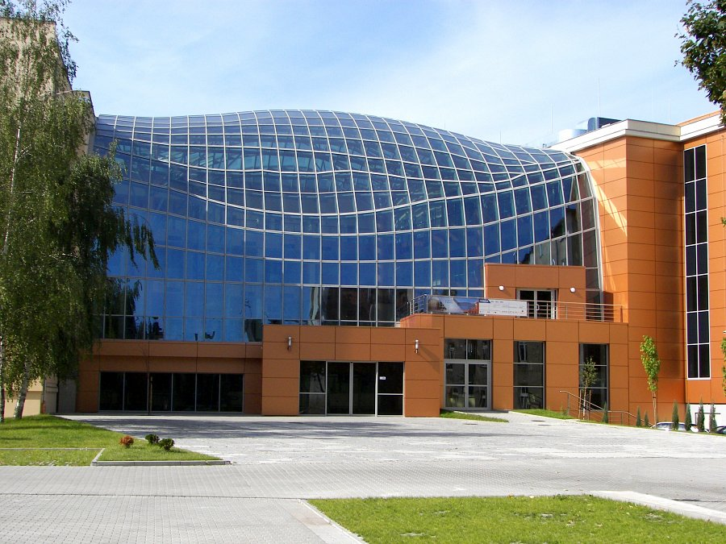

Na XXVIII już edycję Międzynarodowych Targów Budownictwa TARBUD we Wrocławiu przyjechało setki producentów, dostawców materiałów i usług budowlanych, wykonawców inwestycji, a także przedstawicieli instytucji finansujących i ubezpieczycieli. Jak co roku, była to okazja do zapoznania się z najnowszymi ofertami rynku oraz możliwość nawiązania interesujących kontraktów biznesowych.

